目 录
“现代学徒制”试点班主任选聘管理办法 2
一、班主任工作职责 2
二、选聘标准及程序 2
三、具体要求 3
四、管理和考核 3
“现代学徒制”试点校企互聘师资队伍管理办法 4
（一）“双导师”选聘办法 4
（二）“双导师”选聘程序 5
（三）“双导师”工作职责 5
（四）校企互聘师资队伍建设 7
（五）“双导师”的考核与奖惩 8
“现代学徒制”试点“双导师”任课申请表 11
“现代学徒制”试点“双导师”基本情况汇总表 12
“现代学徒制”试点“师带徒”管理办法 13
（一）原则与要求 13
（二）职责与权限 13
（三）师徒协议书的签订 14
（四）关于“现代学徒制”试点学生（学徒）职业资格技能鉴定工作暂行规定 14
学生（学徒）职业技能鉴定登记表 15
“现代学徒制”试点企业支持经费管理办法 16
一、项目组经费总额 16
二、试点系发展基金 16
三、试点班奖励 16
四、职业文化、技能建设基金 17
五、项目发展基金(学院调节) 17
驻厂老师管理办法 18
丘钛科技大学生培养计划“雏鹰起飞” 23

山西轻工职业技术学院
昆山丘钛微电子科技有限公司

“现代学徒制”试点班主任选聘管理办法
为进一步加强“现代学徒制”试点班主任队伍建设，促进班主任的选拔、聘用、管理和考核工作制度化、规范化和科学化，结合“现代学徒制”试点的特点，特制定本办法。

一、班主任工作职责
班级班主任由学院班主任和企业班主任组成，共同管理“现代学徒制”试点的学生（学徒）。
1.学院班主任工作职责
学院班主任工作职责参照学院现有班主任工作职责。
2.企业班主任工作职责
（1）了解学生（学徒）的思想动态，配合学院班主任做好学生（学徒）的思想政治教育工作，针对学生（学徒）关心的热点、焦点问题，及时进行教育和引导，化解矛盾冲突，参与处理有关突发事件，维护好学生（学徒）的安全与稳定。
（2）配合学院班主任做好学生（学徒）的日常考勤工作。
（3）关注学生（学徒）的心理状况，做好学生（学徒）的心理健康教育工作，确保学生顺利完成学业。
（4）做好其他班级工作。

二、选聘标准及程序
1.选聘标准
（1）学院班主任选聘标准
参照学院现有班主任选聘标准。
（2）企业班主任选聘标准
1）具有良好的思想政治素质，德才兼备、作风正派、乐于奉献。
2）为人师表、身心健康、秉公办事，具有较强的思想政治工作能力和专业指导能力。
3）具有明主观念，善于听取不同意见，
4）能正确处理师生关系
2.选聘程序
（1）学院班主任选聘程序
1）按照学院现有班主任选聘规定执行。
（2）企业班主任选聘程序
1）由“现代学徒制”试点项目组公布选聘信息，明确选聘条件和遴选范围。
2）企业择优推荐和主动报名相结合，应聘者按照选聘通知要求提交相关个人材料。
3）“现代学徒制”试点项目组对推荐与报名人员信息进行审核并组织面试与民意测评。
4）“现代学徒制”试点项目组初步确认拟录用名单，报领导组审核。
5）“现代学徒制”试点领导组审核确定录用名单。
6）“现代学徒制”试点领导组及项目组下发聘书，聘期为三年。

三、具体要求
1.按时参加“现代学徒制”试点项目组召开的班主任例会。
2.每学期在开学初、期中和期末围绕安全教育、学风建设、考风建设等主题，至少组织召开三次主题班会，并有会议记录。
3.认真填写《山西轻工职业技术学院 昆山丘钛微电子科技有限公司“现代学徒制”试点班主任工作手册》。

四、管理和考核
“现代学徒制”试点班主任的管理和考核按照学院现有班主任管理和考核规定执行。

山西轻工职业技术学院
昆山丘钛微电子科技有限公司

“现代学徒制”试点校企互聘师资队伍管理办法
学院导师与企业师傅构成“双导师”。在“现代学徒制”试点领导组的带领下，“现代学徒制”试点项目组组织进行“双导师”选拔与聘用工作，特制定本制度。

（一）“双导师”选聘办法
1.选聘原则
从学院、企业内部选聘经验水平较高的专业技术人员担任“双导师”，选聘过程应坚持公开公平、公正合理、竞争择优的原则。
2.学院导师选聘条件
（1）遵守国家的法律、法规以及方针政策，坚持四项基本原则。
（2）热爱教育事业，熟悉有关政策法规，遵纪守法、治学严谨、学风正派、为人师表、乐于助人。
（3）能认真履行双导师职责。遵守学院和企业的各项规章制度，积极参与现代学徒制工作，责任心强。
（4）学院导师应具有中级以上职称或硕士研究生学历以上。
（5）近五年获过省部级以奖励的老师优先。具有信息化教学手段和课程改革的能力，具有企业实践经历。了解学生（学徒）状况，具有一定科研能力。
（6）根据课程性质，要求与专业一致或相近。能对准备讲授课程有整体的理解和把控。
3.企业师傅选聘条件
（1）遵守国家的法律法规以及方针政策，身体健康的企业在岗员工。
（2）具有良好的职业道德和协作意识，能服从学校的教学管理，遵守企业和学校的各项教学规章制度。
（3）企业师傅应具有中级以上或相当的专业技术能力，在本专业领域内具有坚实的理论基础、系统的专业知识，并具有较丰富的教学经验。具有把实践素材转化为教学素材能力，能完成“现代学徒制”试点教学工作。
（4）具备三年及以上企业岗位工作经历、大专以上学历，并符合以下条件之一者：中级及以上专业技术职称、获得高级及以上职业资格等级证书、中层及以上领导职务，对企业推荐的具有五年以上岗位工作经验的优秀员工，可不受上述学历，职称和职务的限制。
（5）企业关键特殊人才特聘协议中明确有带徒职责的人员，应当履行师带徒相应职责。

（二）“双导师”选聘程序
现代学徒制试点专业所在系部根据专业教学计划，统筹制定“双导师”聘任计划。
1.学院导师选聘程序
（1）拟担任学院导师的人员提出申请，填报《“现代学徒制”试点“双导师”任课申请表》，附学历学位证、职称证、教学成果、科研成果、获奖证等相关材料。
（2）根据教学需要和教学要求，系部组织推荐，报“现代学徒制”试点项目组。
（3）根据申请人的相关材料，由“现代学徒制”试点项目组初步确认拟录用名单，报领导组审核。
（4）“现代学徒制”试点领导组审核确定录用名单。
2.企业师傅选聘程序
（1）拟担任企业师傅的人员提出申请，填报《“现代学徒制”试点“双导师”任课申请表》，附学历学位证、职称证、科研成果、获奖证等相关材料。
（2）根据教学需要和教学要求，企业人力资源部组织推荐，报“现代学徒制”试点项目组。
（3）“现代学徒制”试点项目组组织有授课经验的导师及相关领导对申请人试讲听课。
（4）根据申请人的试讲情况，由“现代学徒制”试点项目组初步确认拟录用名单，报领导组审核。
（5）“现代学徒制”试点领导组审核确定录用名单。
（6）由系部负责与企业师傅签订聘任协议，聘期为三年，并收集企业师傅的身份证、学历证书、学位证书、专业技术职务任职资格证书和各种技能资格证书等复印件，建档备查。

（三）“双导师”工作职责
1.学院导师职责
（1）热爱本职工作，认真执行教学计划和教学大纲，编写好授课计划，努力完成教学任务。
（2）以岗位职业能力分析结果为依据，参考职业资格标准，学院导师与企业师傅合作开发课程，改革教学内容，建立岗位职业能力的课程标准，规范课程教学的基本要求，合作编写适合现代学徒制教学的讲义或教材。
（3）积极到企业一线进行岗位实践，与企业师傅进行教学研讨、教学经验交流，熟悉企业工作流程及岗位工作任务。
（4）及时听取收集学徒的意见和建议，加强双向交流，不断调整完善教学方式方法，重要问题及时向学校反映。
（5）要加强自身的政治、业务学习，努力提高业务水平和教学水平，关心学生（学徒），注意言传身教，为人师表。
（6）积极参加企业的技术改造和技术攻关项目，帮助企业解决工作中的实际问题。
（7）在日常教学管理中开展职业道德、职业习惯、文明礼仪等核心素养的教育；协同企业师傅开展科研、技术研发、产品攻坚工作，帮助企业解决生产中的实际问题等。
（8）对企业的学习内容、案例、资料保密，不得把涉及企业生产、技术、利益等的关键核心资料泄露给他人或应用与其他教学。
2.企业师傅职责
（1）承担对学生（学徒）的全面培养工作，制订有针对性的培养计划、目标和措施，监督检查学生（学徒）对计划的执行情况；
（2）耐心细致的指导学生（学徒）学习，严格训练、严格要求，及时帮助学生（学徒）解决工作学习中遇到的问题，真正把技术本领和自身所长传授给学生（学徒）。
（3）传授技艺的同时，要把优良作风和安全生产以及各项规章制度知识等传授给学生（学徒），培养学生（学徒）爱岗敬业、安全生产，遵纪守法的思想作风和刻苦钻研、知难而进的学习态度。
（4）定期检查学生（学徒）的工作、学习情况，协助做好对学生（学徒）的考核评价。
（5）认真遵守相关规定，履行相关职责，按要求完成培养任务，实现培养目标。
（6）及时总结学生（学徒）的进步和不足，每学期向“现代学徒制”试点项目组提交一份反映学生（学徒）各方面表现的工作总结，协议期满后提交一份年度培养总结。
（7）与学院导师共同完成课程设计、课程开发和教材建设等工作。
（8）负责学徒的岗位技能课程教学和专业拓展课程教学及考核工作。
（9）负责学徒职业道德、职业行为等养成教育，传承企业文化；开展课程与教学研究、技术研发、产品攻坚等工作。

（四）校企互聘师资队伍建设
1.建设原则
校企互聘是指学校聘用企业技术骨干作为现代学徒制企业导师，企业聘用学校教学骨干作为顾问；学校对聘用的企业业务骨干进行职业教育教学能力培养，企业对学校骨干教师的岗位技能进行培训，形成一支能适应现代学徒制教学设计，教学实施和教学考核评价的“双导师”团队。“双导师”团队在课程教学过程中相互合作、相互学习、持续提升。
2.建设目标与内容
（1）建设目标
将校企互聘师资队伍建设分为三个阶段，循序渐进，稳步推动。
第一阶段:适应现代学徒制人才培养教育教学和教学改革与创新的基本需求，具备为校企双方培养合格学生（学徒）的基本能力。
第二阶段:提升现代学徒制校企互聘师资队伍的整体水平，形成一支能力突出、能为校企双方服务的高素质校企互聘师资团队。
第三阶段:把校企互聘师资团队培养的经验推广至全院，全面建设我院的校企互聘师资队伍。
（2）建设的主要内容
1）职业教育培养理念的培训，主要包括国内外现代职业教育发展的动向和成功案例，国家职业教育改革的最新政策和精神。建设的主要内容是现代学徒制的人才培养理念。
2）内涵建设方法的培训，重点内容是探讨政府、行业、学院、企业的共同协作，实现专业建设、人才培养模式的改革创新；改革培养学生（学徒）的教学标准，创新适用于现代学徒制教学需求的课程标准，构建基于工作过程的课程体系，开设基于企业岗位需求的专业课程，研发培养需求的专业教材。
3）学院导师企业岗位能力提升培育，重点是熟悉与专业相关行业发展的现状与趋势、合作的大型骨干企业生产情况、结构调整和技术升级中遇到的主要问题等。
4）企业师傅重点是执教能力的培训，主要是现代学徒制教学个人、教学文件的撰写培训，课程的开发，教学方法和数学手段等课业教学常规培训。
3.建设途径与相关措施
（1）建设途径
1）到国内外进修培训，接触新的职业教育理念，学习专业内涵建设的先进方式与方法；提高企业师傅的执教水平。
2）根据学校专业内涵建设的规划，邀请教学名师、行业专家、岗位能手为教师和学生（学徒）做专题报告、学术讲座。
3）选派专业负责人到企业挂职，熟悉合作的企业业务情况，协助解决企业生产过程中遇到的主要问题等。
4）成立专业课程教学“双导师”组，在教学过程中互相学习、互相帮动、共同提升。
（2）相关措施
1）完善学校的“双导师”等级认定标准，并出台等级晋升的相关激励措施。
2）规范学校教师到企业挂职锻炼和学校聘用企业人员教学的相关规定，激励学校教师到企业挂职锻炼和企业人员按受学校聘用。
3）将校企互聘师资队伍建设纳入校企合作条款中，落实相关工作。

（五）“双导师”的考核与奖惩
1.学院导师
（1）考核
学院导师的考核由学校和企业按照现代学徒制教学的基本要求分别实施考核，考核要纳入学校的常规考核之中，考核的结果记入学院导师的业务档案。考核细则参考学校现有的考核细则标准执行。
（2）奖励
1）专业教学标准制定、专业课程资源开发等纳入学校教研教改课题，下拨专项经费，并按教研教改项目的相关办法实施管理。
2）学院导师的绩效有一定的提高。
3）学院导师到企业一线进行专业实践与锻炼，享受校内教师进修待遇，企业按照企业员工的管理办法对学院导师实施考核和奖励。
4）学院导师在同等条件享有优先进修，交流学习，培训，晋升职称等权利。
（3）处罚
1）未按照本规定履行教学职责，视情节的轻重给予适当的处罚，并记入教学业务档案，作为学校评优评先资格审定的依据。
2）未提供相关教学资料（课程设计、集中授课的PPT或讲稿、教学日志、考核资科和成绩等），每缺一项扣除课酬的10%，且不能享受学院导师的一切奖励。
3）若对学生（学徒）的教学评价结果不合格，取消专项现代学徒制评优、评先资格和导师资格。
2.企业师傅
（1）考核
学院导师的考核由学校和企业按照现代学徒制教学的基本要求分别实施考核，考核要纳入学校的常规考核之中，考核的结果记入学院导师的业务档案。考核细则参考学校现有的考核细则标准执行。
（2）奖励
1）企业导师申报校内外教研教改、科研课题，享受校内老师申报课题的同等待遇，企业为其教研教政、科研创造条件，提供支持。
2）企业导师享受校内导师进修、交流学习、培训等同等的机会和待遇，企业为其外出学习交流和培训等提供便利条件。
3）企业导师具有校内评优、评先的资格，并享受学校教师同等的奖励，企业对获得奖励的企业导师给予企业岗位晋升的优先权。
（3）处罚
1）未按照本规定履行教学职责，视情节的轻重给予适当的处罚，并记入教学业务档案，作为学校企业评优评先资格审定的依据。
2）未提供相关教学资料（课程设计、集中授课的PPT或讲稿、教学日志、考核资科和成绩等），每缺一项扣除课酬的10%，并不能享受企业师傅的一切奖励。
3）若对学生（学徒）的教学评价结果不合格，取消专项现代学徒制评优、评先资格和导师资格。
3.说明
奖励金额标准视具体情况由学院和企业分别作出。学院奖励标准原则上参照学院相关教师奖励制度与标准执行，企业参照员工奖励标准执行。
（六）其它未明确者，在具体执行过程中修订完善。
附件：
1.“现代学徒制”试点“双导师”任课申请表
2.“现代学徒制”试点“双导师”基本情况汇总表

“现代学徒制”试点“双导师”任课申请表
姓名 |  | 性别 |  | 出生年月
所在部门 |  | 工作年限 |  | 岗位
学历 |  | 所学专业 |  | 职称
申报课程
主要
工作
经历
教学
经历
部门
意见
“现代学徒制”试点项目组意见 | 负责人签字： （盖章）  年 月 日
“现代学徒制”试点领导组意见 | 负责人签字： （盖章）  年 月 日

“现代学徒制”试点“双导师”基本情况汇总表
序号 | 姓名 | 性别 | 身份证号 | 职称 | 教学资质 | 教学主攻专业 | 从事相关专业年限 | 工作单位 | 职务(岗位) | 备 注
1
2
3
4
5
6
7
8
9
10

山西轻工职业技术学院

山西轻工职业技术学院
昆山丘钛微电子科技有限公司

“现代学徒制”试点“师带徒”管理办法
根据《教育部关于开展现代学徒制试点工作的意见》（教职成〔2014〕9号）、《人力资源社会保障部 财政部关于全面推行企业新型学徒制的意见》（人社部发[2018]66号）等文件精神，为全面提高员工队伍的素质和技能水平，加快人才培养力度，适应企业的快速发展，发挥技术专家、业务骨干和老工人“传、帮、带”的作用，在“现代学徒制”试点开展“师带徒”教学模式。为实现“师带徒”管理的规范化和科学化，制定本办法。

（一）原则与要求
1.专业对口原则
企业师傅与学生（学徒）的工作岗位及专业应相同或相近。
2.考核原则
（1）量化考核和定性考核相结合，考核“师带徒”期间的培养计划及学习完成情况等资料。
（2）考核过程和考核结果相结合。
（3）“现代学徒制”试点项目组组织或指导各专业、各部门开展“师带徒”现场工作汇报、现场业绩调研等考评工作。

（二）职责与权限
1.企业人力资源部职责
（1）负责“师带徒”管理办法和考核办法的制定工作。
（2）研究制订“师带徒”工作计划。
（3）指导学生（学徒）拜师仪式及协议签订。
（4）定期对“师带徒”实施情况进行检查和考核。
（5）定期组织师徒现场工作汇报。
（6）对师徒所在企业的现场调研。
2.承担学徒培养任务的部门主要职责
（1）对学生（学徒）培养层次提出单位审查意见。
（2）根据各层次培养对象的需求，推荐遴选企业师傅。
（3）负责培养计划和目标制订。
（4）负责培养过程的监督和指导。
（5）负责对“师带徒”协议制定目标完成情况的考核评价。
（6）负责建立和管理企业师傅及徒弟的培养档案。

（三）师徒协议书的签订
企业师傅与徒弟应签订培养协议并建立档案，协议内容主要包括培养目标、培训内容、企业师傅义务、学生（学徒）义务、协议期限等。
1.依据现代学徒制的人才培养方案，制定培养目标、培训内容、企业师傅义务、学生（学徒）义务等。
2.协议期限
一般为3年。
3.考核
协议有效期内，对企业师傅和学生（学徒）进行考核，包括企业师傅的教授质量和态度，学生（学徒）的学习质量和态度。
4.协议期限内，若企业师傅或学生（学徒）一方工作变动，导致不能继续履行协议的，协议即行终止。
5.根据工作需要和个人申请，可变更师徒人选，变更后应重新签订协议或变更“师带徒”培养协议。

（四）关于“现代学徒制”试点学生（学徒）职业资格技能鉴定工作暂行规定
为了促进企业的有力发展，提高学生（学徒）的学习热情，学院和企业鼓励学生（学徒）参加职业资格技能鉴定。校企双方将采取有效措施，积极促进职业资格技能鉴定工作的展开，为学生（学徒）提供必要的帮助。
1.学生（学徒）职业技能鉴定登记表

学生（学徒）职业技能鉴定登记表
序号 | 准考证号 | 姓名 | 性别 | 出生年月 | 身份证号 | 文化程度 | 工作单位 | 申报工种工龄 | 本人身份 | 鉴定工种 | 鉴定等级
1
2
3
4
5
6
7
8
9
10

山西轻工职业技术学院

山西轻工职业技术学院
昆山丘钛微电子科技有限公司

“现代学徒制”试点企业支持经费管理办法
为了达到创新“现代学徒制”办学模式，创新教学管理、学生（学徒）管理、制度管理的目的，完成出成果、树标杆、做样板的建设目标，特制订本管理办法，以确保“现代学徒制”试点工作质量，提高校企双方教师及工作人员的工作积极性。

一、项目组经费总额
学院与企业签订协议，确定机电项目组与信息项目组的班级人数。项目组经费总额分为机电项目组经费和信息项目组经费，各项目组经费依据各项目组学生人数及相应标准算得，由企业支付各项目组。

二、试点系发展基金
项目组设立试点系发展基金，分为业务发展基金和绩效调节基金两部分，占项目组经费20%。
1.业务发展基金
业务发展基金用于“现代学徒制”试点项目组工作的开展及试点系的专业建设，占试点系发展基金60%。由试点系提出申请，按学院财务规定办理。
2.绩效调节基金
绩效调节基金用于提高“现代学徒制”试点项目组双主体管理人员以及校企双方教师（专业教师）的绩效，占试点系发展基金40%。

三、试点班奖励
1.学生（学徒）完成奖
凡满足下列要求的学生（学徒）获得“学生（学徒）完成奖”，奖励金额为2000元。要求：
（1）按照校企制定的人才培养方案完成所有课程的学习且通过相应的考核
（2）学生（学徒）培养期间没有退出，听从校企安排
（3）表现良好、无任何处分
（4）满足所有毕业要求
发放时间为第三学年末。
2.学生（学徒）成就奖
凡满足下列要求的学生（学徒）获得“学生（学徒）成就奖”，奖励金额为2000元。
要求：
（1）按照校企制定的人才培养方案完成所有课程的学习且通过相应的考核
（2）学生（学徒）培养期间没有退出，听从校企安排
（3）表现良好、无任何处分
（4）按期领到毕业证书
（5）毕业一年内取得高级职业资格证书
（6）毕业后直接被企业录用签订劳动合同且交满社保一年
发放时间为企业申报成功后。

四、职业文化、技能建设基金
为深化产教融合，促进校企合作，学院为“现代学徒制”试点班学生（学徒）引进优质职业教育资源,开设职业文化、职业技能提升的课程，邀请教学名师、行业专家、岗位能手为教师和学生（学徒）做专题报告、学术讲座。通过学术交流，提高教师的教学水平，开拓教师和学生（学徒）的视野，提升学生（学徒）的技能水平。为建设职业文化和技能，设立职业文化、技能建设基金，占项目组经费总额之和的10%。

五、项目发展基金(学院调节)
为保证“现代学徒制”试点的顺利进行，设立项目发展基金，用于以下几个方面：
（1）研发基于岗位需求的专业课程
（2）研发专业教学教材
（3）购置实训室所需设备、实训室基础建设、改善实训室环境
（4）申报相关项目，（5）其他方面

山西轻工职业技术学院

驻厂老师管理办法
管理目的：为了给实习生营造一个更好的成长环境，快速的帮助学生解决问题，最终实现我们校企合作的多方共赢，特制定此管理办法。
适用范围：与昆山丘钛微电子科技有限公司（以下简称丘钛）有合作关系的学校驻厂老师。
工作职责：
收集实习生基本信息，建立微信互动群。
告知实习生遇到问题时的求助途径、电话、地点。
了解公司规章制度，协助公司对实习生进行宣导。
协助实习生查询考勤、工时等异常及离职手续协助办理。
了解实习生情绪及心理需求，及时安抚，防止危机事件发生。
关心实习生生活、工作中的困难，协助其解决或向公司反映，以保持人员稳定。
实习生发生工伤、重病时，慰问安抚，与家属联络、沟通。
预防突发群体事件（如罢工、上访、斗殴等），发生时主动解决，及时跟进汇报。
考勤制度：为确保驻厂老师按照公司规定进行有秩序的工作。原则上和丘钛公司的工作
时间保持一致，如有特殊情况或事先和公司负责人商定过上下班时间的，可
按商定后的时间安排工作。
上下班时间：8:30-17:30,因节假日或特殊情况需调整工作时间的另行通知。
请假：需提前一天通知公司相关负责人并阐明原因，如遇紧急情况应第一时间电话
通知公司相关部门负责人，并请安排代理人对接或可处理事务之人员。
节假日：依现场作业时间（含加班）配合作息，如有特殊事件配合处理，保持电话
畅通。
如无故迟到早退或旷工的，将联系相应学校的领导处理。
保持通讯工具24小时畅通。便于随时联系及反馈信息，避免因信息反馈不畅通而导致重大事件的发生或错过了最佳处理时机。
办公秩序：
上班时间内不得无故离岗，闲聊、喝酒、大声喧哗。
保持办公环境安静有序，做好个人工作区内的卫生保洁工作，保持物品整洁，下班后确认关闭水、电等。
吸烟应到规定区域范围内，禁止在办公室吸烟。
禁止在办公室看视频、打游戏等娱乐活动。
爱护公共设施，人为损坏应承担相应的赔偿责任。
需配带识别证，不可借其他人使用。
若个人离职或调职&轮岗，须办理交接手续，并通知企业相关人员，以利对接。
着装仪表：着装应保持干净整洁，仪表端庄大方。不宜奇装异服，不得穿拖鞋及凉鞋/短裤/无袖上衣等上班。
保密制度：必须严格遵守丘钛公司保密管理规定。
驻厂人员应对有意无意接触到的丘钛任何行业机密、企业信息等做到严格保密，不得在未经丘钛许可的情况下，将丘钛公司资料用于其他用途或牟取利益。
薪资补助：
依丘钛公司规定：每满100名学生，须派1名驻厂老师，为体恤驻厂老师辛劳，给予3000/人/月薪资补助，200名学生派2名老师，以此类推，未足100人，则不予补助（由劳务公司派遣则不适任此方案）
本办法由丘钛公司管理并负责修订与解释，自颁布之日起执行。公司相关部门会定期稽核，并进行评分；基准分为100分，及格分为60分，警告分数线为70分，当分数到70分时，公司会提出警告，只有60分时，会要求学校替换驻厂老师。
制定日期：2018年12月28日 实行日期：2019年1月1日

附件1：《稽核评分表》、《承诺书》
稽核评分表
序号 | 稽核评分事项 | 扣分 | 备注
1 | 服务态度差，与学生发生冲突。 | 10
2 | 对学生反应的问题，不予解决，推托责任。 | 20
3 | 学生有困难时不知道求助途径、窗口 | 10
4 | 发生学生罢工、上访、斗殴等群体事件时消极应对 | 20
5 | 学生发生工伤、重病时不予理会 | 10
6 | 学生离职率过高，无改善建议 | 10
7 | 泄露丘钛公司的行业机密、企业信息 | 30 | 必要时司法解决
8 | 着装不整洁、形象邋遢，上班时间喝酒 | 10
9 | 办公室脏乱，有安全隐患 | 10
说明：基准分为100分，及格分为60分，警告分数线为70分，当分数到70分时，公司会提出警告，只有60分时，会要求学校替换驻厂老师。稽核周期：每月一次。

承诺书
致 昆山丘钛微电子科技有限公司：
我承诺在驻厂期间，严格遵守贵公司的《驻厂老师管理办法》，并接受公司相关部门工作人员的稽核。

合作学校：
承诺人：
驻厂日期：

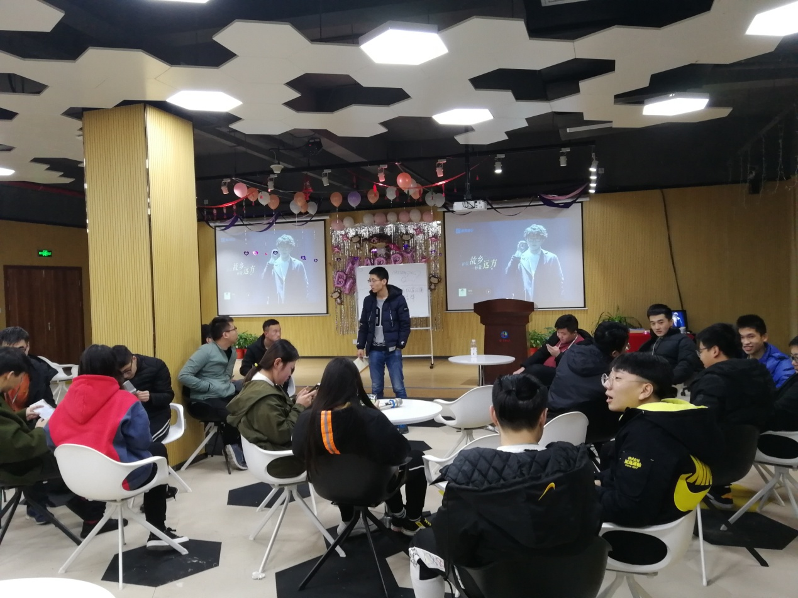
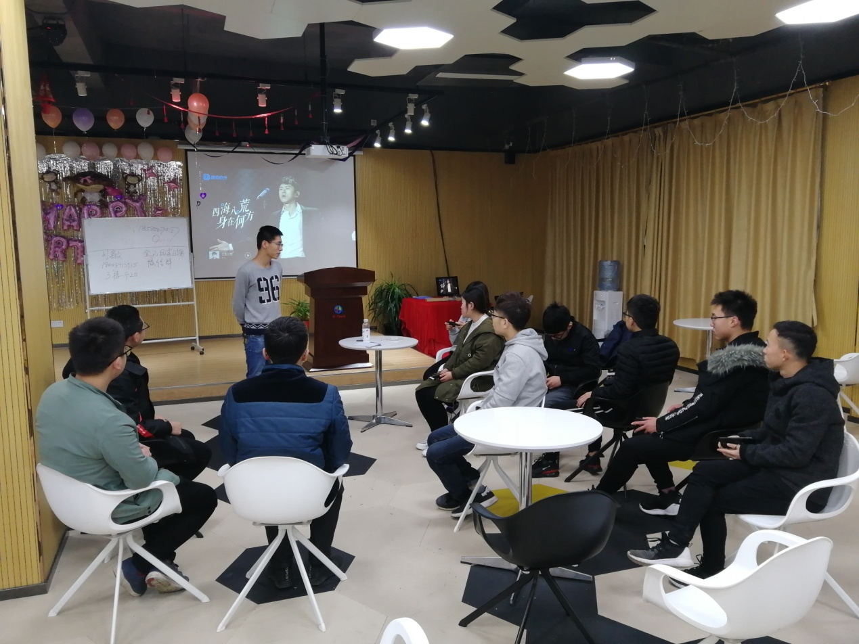

图为 驻场指导教师刘敏正在给学生上课

丘钛科技大学生培养计划“雏鹰起飞”
